电 路 专 题
一、选择题:
1．电源电动势为E，内阻为r，向可变电阻R供电，关于路端电压说法正确的是( )

A．因为电源电动势不变，所以路端电压也不变

B．因为U＝IR，所以当I增大时，路端电压也增大

C．因为U＝E－Ir ，所以当I增大时，路端电压减小

D．若外电路断开，则路端电压为零
2．在已接电源的闭合电路中，关于电源的电动势、内电压、外电压的关系应是( )

A．如果外电压增大，则内电压增大，电源电动势也会随之增大
B．如果外电压减小，内电阻不变，内电压也就不变，电源电动势也随内电压减小
C．如果外电压不变，则内电压减小时，电源电动势也随内电压减小
D．如果外电压增大，则内电压减小，电源电动势始终为二者之和，保持恒定
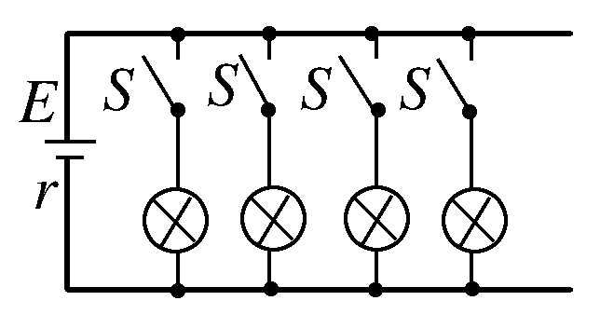
3.如下图所示，用两节干电池点亮几个小灯泡，当逐一闭合开关，接入灯泡增多时，以下说法正确的是( )

A．灯少时各灯较亮，灯多时各灯较暗

B．各灯两端电压在灯多时较低

C．通过电池的电流在灯多时较小

D．电池电动势灯多时较大
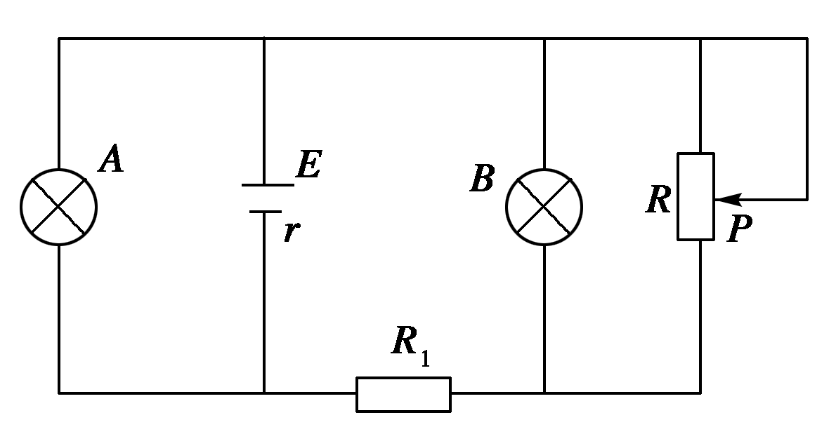
4．如图所示电路中，A、B两灯均正常发光，R为一滑动变阻器，P为滑动片，若将滑动片向下滑动，则( )

A．A灯变亮 B．B灯变亮

C．总电流变小 D．R₁上消耗功率变大

5．电动机内部的电枢线圈阻值为R, 电动机正常工作时, 两端电压为U, 通过电流强度为I, 工作时间为t, 下列说法中正确的是 ( )
A. 电动机消耗的电能为UIt B. 电动机消耗的电能为I²Rt
C. 电动机线圈生热为I²Rt D．电动机线圈生热为
6．一段半径为D的导线,电阻为0.1Ω,如果把它拉成直径为D的导线,则电阻变为 ( )
A.0.2Ω B. 0.4Ω C. 0.8Ω D. 1.6Ω

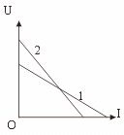
7．实验测量电池1和电池2的电动势、以及内阻和，由测得的数据在U—I图上分别画出它们的图线直线1和直线2，如图所示，由图判断（ ）
A．＜，＜ B．＜，＞
C．＞，＞ D．＞，＜
二、实验和计算题:
8．如图甲、乙所示，要用伏安法测量R_{x}的电阻，已知电压表内阻约几kΩ，电流表内阻约1 Ω，若用图甲电路，R_{x}的测量值比真实值___ _____(填“偏大”或“偏小”)，若R_{x}的阻值约为10 Ω，应采用______ __(填“甲”或“乙”)图的电路，误差会较小．
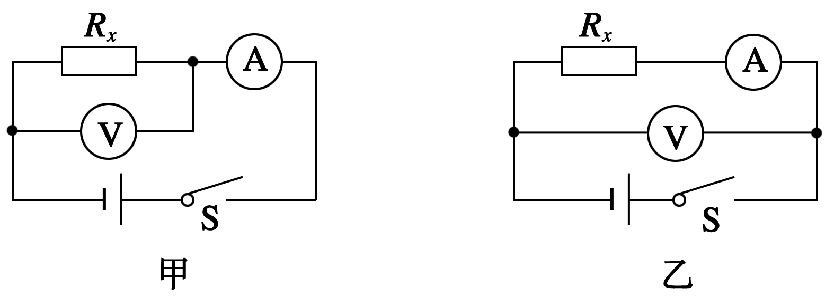

9．如图所示电路中，滑动变阻器的滑片处在中间位置时，电压表和电流表（均为理想电表）的示数分别为1.6V和0.4A，当滑动变阻器的滑片移动到最右端时，它们的示数各改变0.1V和0.1A，求电源的电动势和内阻。
V
E r
A
R

磁 场 专 题
一、不定项选择题
1.下列各图中，表示通电直导线所产生的磁场，正确的是（ ）

A B C D

2．下面关于磁感线的说法中正确的是（ ）
A．磁感线从磁体的N极出发，终止于磁体的S极
B．小磁针静止时，南极所指的方向，就是那一点的磁场方向
C．不论在什么情况下，磁感线都不会相交
D．沿着磁感线的方向磁场逐渐减弱

3．当大量电子由A不断运动到B的过程中，如图所示，小磁针如何运动（ ）
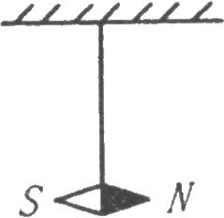
A．不动 B．N极向纸里，S极向纸外旋转
A
B
C．向上运动 D．N极向纸外，S极向纸里旋转
4．有关磁场的物理概念，下列说法中错误的是（ ）
A．磁感应强度是描述磁场强弱的物理量，是矢量
B．磁感应强度的方向跟产生磁场的电流方向有关
C．磁感应强度的方向跟放入磁场中的受磁场力作用的电流方向有关
D．磁感线的切线方向表示磁场的方向，其疏密表示磁感应强度的大小
5．在地球赤道上空，沿东西方向水平放置一根导线并通以由西向东的直线电流，则此导线受到的安培力方向（ ）
A．竖直向上 B．竖直向下 C．由南向北 D．由西向东
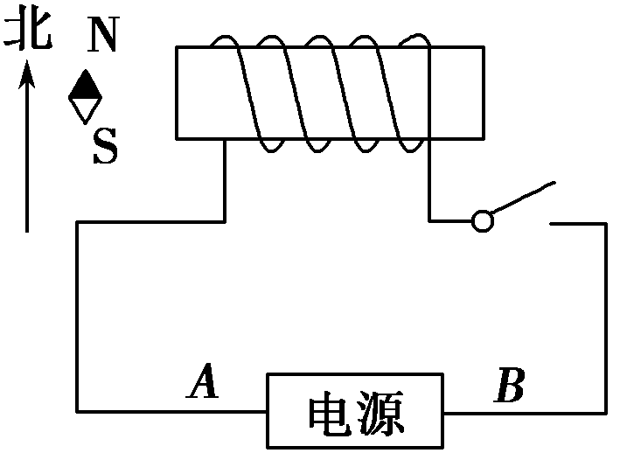
6．实验室有一个旧的学生直流电源，输出端的符号模糊不清，无法分辨正负极．某同学设计了下面的判断电源两极的方法．在桌面上放一个小磁针，在小磁针东面放一个螺线管，如图所示，闭合开关后，小磁针指南的一端向东偏转．下述判断正确的是( )
A．电源A端是正极，在电源内电流由A流向B
B．电源B端是正极，在电源内电流由A流向B
C．电源A端是正极，在电源内电流由B流向A
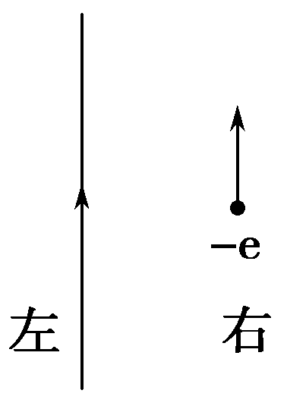
D．电源B端是正极，在电源内电流由B流向A
7．初速为v₀的电子，沿平行于通电长直导线的方向射出，直导线中电流方向与电子的初始运动方向如图所示，则( )
A．电子将向右偏转，速率不变 B．电子将向左偏转，速率改变
C．电子将向左偏转，速率不变 D．电子将向右偏转，速率改变
×
×
×
×
×
×
×
×
A
B
θ
d
v
B

二、计算题
8.如图所示，一束电荷量为e的电子以垂直于磁感应强度B并垂直于磁场边界的速度v射入宽度为d的匀强磁场中，穿出磁场时速度方向和原来射入方向的夹角为θ=60⁰。求电子的质量和穿越磁场的时间。

9．如图以ab为边界的两个匀强磁场的磁感应强度为B₁＝2B₀, B₂＝B₀，现有一质量为m带电+q的粒子从O点以初速度V₀沿垂直于ab方向发射；在图中作出粒子运动轨迹，并求出发射后粒子第6次穿过直线ab所经历的时间及离开点O的距离。（粒子重力不计）
B₂
B₁
O
a
b
V₀

答 案
1、C
2、D 解析：由闭合电路欧姆定律知：E＝U＋U_{r}＝U＋Ir，可见电动势等于内电压和外电压之和，电动势是不变的，故D正确，A、B、C错误．
3、AB
4、D 5、AC 6、D 7、A
8、偏小，甲图．
9、E＝2 V，r＝1 Ω

1 | 2 | 3 | 4 | 5 | 6 | 7
B | C | B | C | A | B | A
8. $R=\frac{d}{\text{sin}{\text{60}}^{0}}=\frac{2\sqrt{3}}{3}d$，由$R=\frac{\text{mv}}{\text{eB}}$得， $m=\frac{2\sqrt{3}\text{dBe}}{3ν}$ ，t=T/6=$\frac{2\sqrt{3}πd}{9v}$ 。

9. 9πm/2 B₀q 3mV₀/B₀q

